Assesment Test Binar

BAGAS ADI MAKAYASA

DB

API

1. Menggunakan Rest Api
2. Database : MySQL

Sering pakai DB ini untuk mengerjakan project

1. Backend Admin : Codeigniter

Frameworknya stabil tidak terlalu intens update fitur seperti Laravel, framework andalan

1. Frontend : Framewok7

Desain tampilan menarik, karena dirancang khusus untuk mobile

1. Build apk : Cordova

Karena tidak bisa coding Android Native

1. Menggunakan Json Web Token (JWT)

Teknologi : Codeigniter (ibrary dari [Chris Kacerguis](https://github.com/chriskacerguis)) dan JWT (expired token dan token abadi)

Saya dulu pernah membuat project yang menggunakan API pada tahun 2017, tetapi tidak menggunakan konsep umum method request (GET, POST, PUT, DELETE)

Semacam membuat standar sendiri untuk perusahaan tersebut. Ternyata perawatannya cukup rumit, bisa diibaratkan seperti membuat code PHP dengan dan tanpa framework.

Selama 3 hari ini saya baca dan coba ternyata konsep dari restfull api menarik sekali (terpicu dari Assessment BINAR). Saya baru membuat 1 kali restfull api untuk keperluan test ini, terimakasih.

1. Restfull API
2. INSTALASI
3. Autentikasi user
4. Jika sesuai mendapat token JWT
5. Setiap kali request data ke server harus menggunakan token
6. Token disisipkan pada htttp header CURL
7. Jika token sesuai dan format data yang diminta sesuai, server memberikan umpan balik berupa JSON
8. Selesai
9. UJI COBA POSTMANT
10. 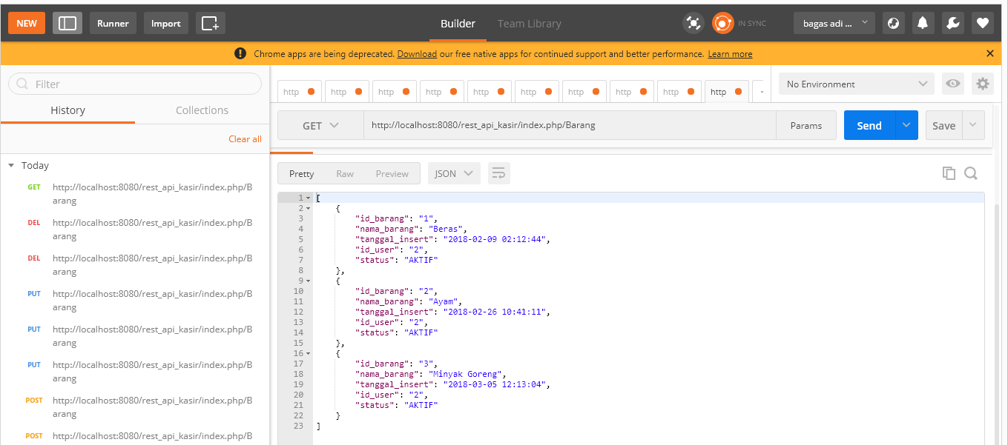GET
11. PUT

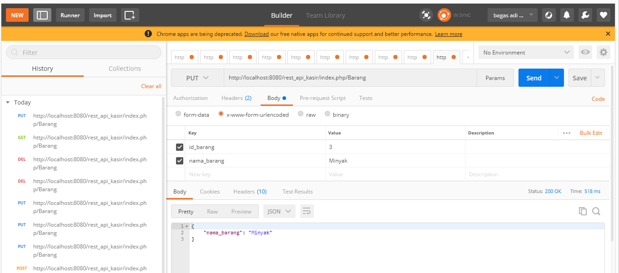

1. POST

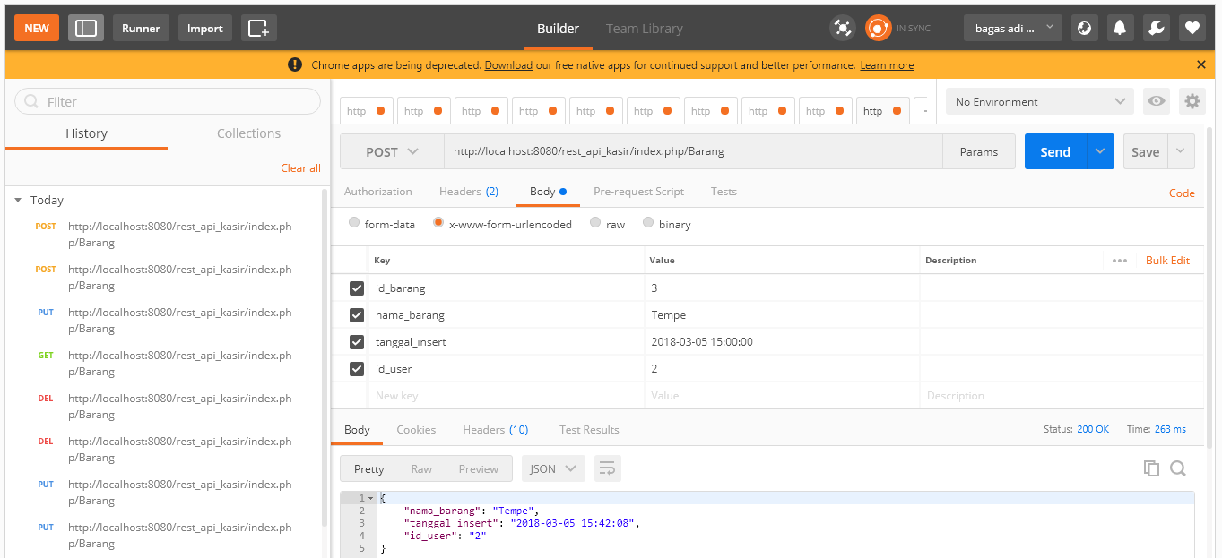

1. DELETE

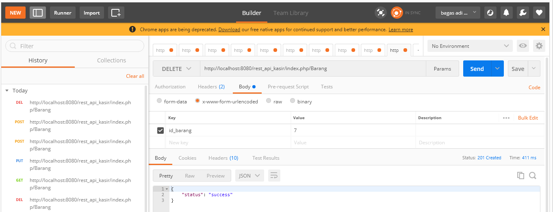

1. 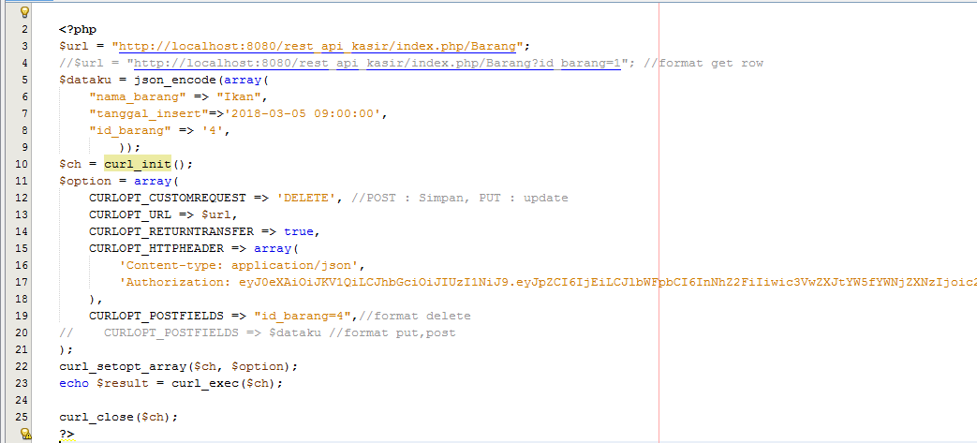Coding rest client, CURL untuk akses API. Koding dibawah harusnya ada satu CU
2. Cari Erorr API Tes Binar
3. Methode request yang digunakan pada API CRUD V1 function Create Data adalah PUT seharusnya menggunakan POST